Социально-значимые объекты, к которым будет осуществляться доставка:

- государственные и муниципальные учреждения здравоохранения (лечебно-профилактические учреждения, поликлиники, аптечные учреждения различных организационно-правовых форм);
- МФЦ и центрам расчетов за жилищно-коммунальные услуги.
- учреждения медико-социальной экспертизы;
- учреждения социальной защиты населения, социального обслуживания населения;
- территориальные органы Пенсионного фонда Российской Федерации и Фонд социального страхования Российской Федерации;
- дома-интернаты;
- органы судебной власти и прокуратуры;
- протезно-ортопедические предприятия;
- управление службы занятости населения и его филиалы;
- нотариус, паспортно-визовая служба, банк, суд;
- образовательные учреждения для детей, нуждающихся в психолого-педагогической и медико-социальной помощи, и иные организации различных форм собственности, оказывающие реабилитационные услуги;
- вокзалы;
- правления общественных организаций инвалидов.

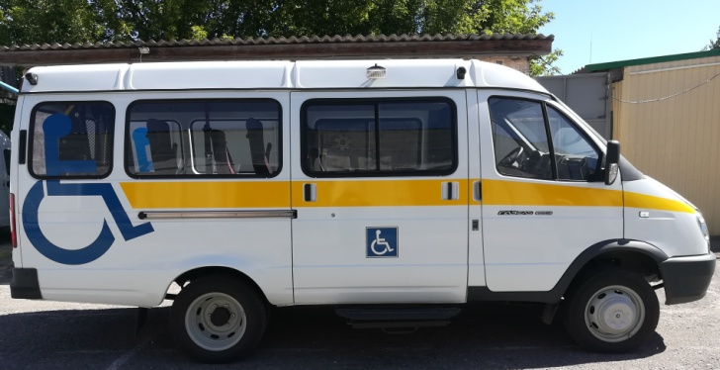

Прием заявок на получение услуги производится от граждан или их законных представителей по

адресу: п. Тарасовский, ул.
Ленина, 122

Понедельник с 8.00 до 17.00
Вторник- четверг с 8.00 до16.00
Перерыв с 12.00 до 13.00

или по телефону: 31-0-06;
31-8-55

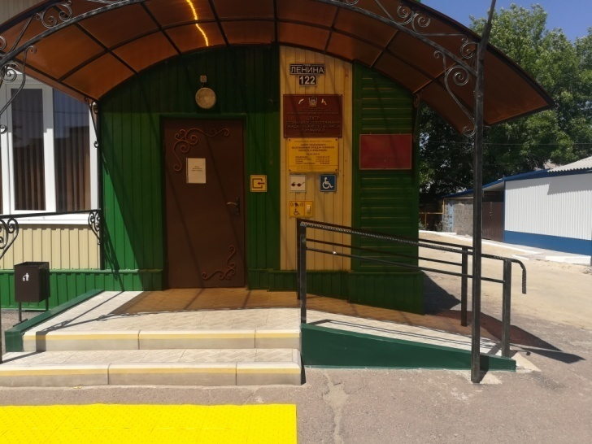

Муниципальное бюджетное учреждение «Центр социального обслуживания граждан пожилого возраста и инвалидов» Тарасовского района

О службе "Доставки инвалидов к социально значимым объектам"

Заявка на поездку принимается в телефонном режиме специалистом по социальной работе от Заказчиков, проживающих в Тарасовском районе.

При подаче заявки Заказчик сообщает следующие данные:
- фамилия, имя, отчество, особенности, которые надо учитывать при транспортировке;
- адрес, номер контактного телефона и время, к которому нужно подать транспорт;
- название и адрес пункта назначения;
- время, к которому его необходимо доставить к пункту назначения;
- информацию о наличии сопровождающего лица;
- время возвращения к месту жительства;
- согласие на оплату услуги (в случае ее платности).

Для получения Услуги непосредственно в Учреждении получатель услуги предъявляет:
- паспорт или иной документ, удостоверяющий личность, для детей младше 14 лет – свидетельство о рождении, а также паспорт одного из родителей либо опекуна)
- справку об установлении инвалидности (при наличии).

Категории граждан имеющих право на получение Услуги:

- инвалиды, имеющие ограничение способности к передвижению и медицинские показания к обеспечению техническими средствами реабилитации в виде кресел-колясок, костылей, тростей, опор;
- инвалиды по зрению I группы;
- дети- инвалиды по зрению в возрасте до 18 лет;
- инвалиды Великой Отечественной войны;
- инвалиды, имеющие I группу инвалидности;
- участники войн, имеющие группу инвалидности;
- лица старше 80 лет, имеющие II группу инвалидности;
- сопровождающие лица указанных категорий граждан;
-организованные группы инвалидов по заявкам общественных организаций инвалидов, занимающихся реабилитацией, адаптацией инвалидов на территории муниципального образования Тарасовского района.

Учреждение осуществляет поездку на бесплатной основе:
- 2 поездки в месяц по Тарасовскому району и Ростовской области:

- инвалиды и участники Великой Отечественной войны;

- детям - инвалидам;

- инвалиды I группы

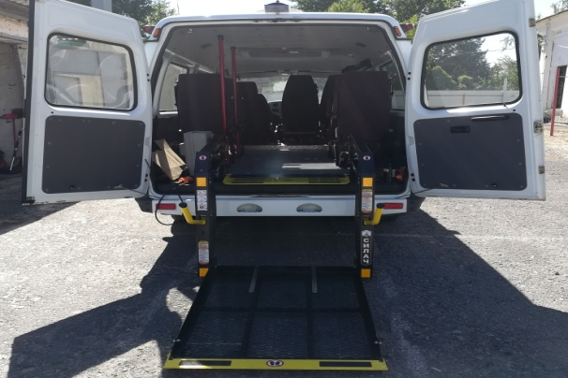

Остальным категориям

- 1 поездка в квартал по Тарасовскому району;
- 1 поездка в год по Ростовской области.

